|  |
| --- |
| ICT ARCHITECTURE  EXAMEN |
| **Opleiding: Toegepaste Informatica**  **Academiejaar: 2021-2022**  **Student :Jens Baeten**  **Lector : Kristof Overdulve** |

AP.BE

1. Diagram

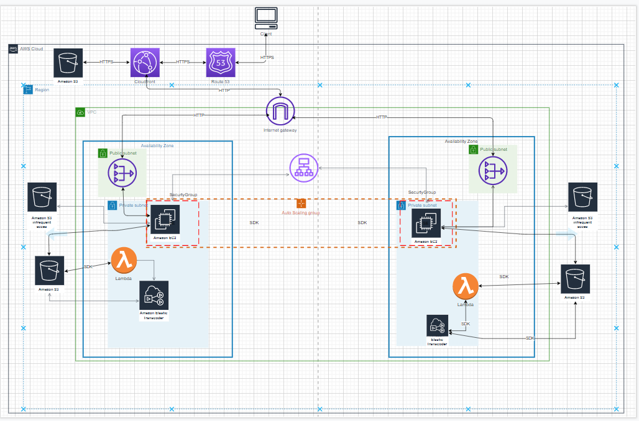

2. Verantwoording

We zullen met onze client een https request sturen die door de Route53 zal worden op gevangen.Route 53 zorgt ervoor dat we kost effectief aan met de website kunnen verbinden. De s3 bucket met de static files zal worden geladen door cloudfront. Via de internet gateway zullen we een connectie kunnen maken met 1 van de data centers in een bepaalde regio. Daarna zullen we verbinden met een Amazon EC2 instatie. we verkiezen deze omdat het een schaalbare virtuele machine in de cloud is. Via EC2 Auto Scaling kunnen er makkelijk extra instanties worden gestart of afgesloten om aan een variabele load te voldoen zodat dit tijdens de kantoor uren kan verhoogd worden of verlaagd indien nodig. Dit wil zeggen dat we dus telkens voldoende computing capaciteit hebben, maar ook dat we geen enorm krachtige server aanbieden terwijl de applicatie slechts gebruikt wordt door enkele gebruikers. Verder heeft men veel keuzevrijheid, zo kan men ook het operating systeem zelf bepalen en via security groups de trafiek van en naar de virtuele machine beveiligen en dus eventueel tegenhouden. Ook kan de klant zelf kiezen hoe groot de beschikbaarheid van de applicatie is. Op eenvoudige wijze kan men ervoor zorgen dat de applicatie op verschillende plekken gehost wordt, zodat deze online blijft wanneer er problemen zijn bij een datacenter. De via de Ec2 worden de rauwe filmpjes geüpload op een Amazon S3 infrequent bucket omdat deze files ge gearchiveerd zullen moeten worden ik heb deze keuze ook gemaakt omdat ik er niet zeker van ben van hoe vaak er files uit het archief moeten opgehaald worden met deze keuze is goekoper als de normale S3 bucket ook is worden de archiveerde files opgeslagen in 3 AZ zodat er een goede fout tolerantie is. We zullen ook een S3 bucket maken die de een lamda trigger zal activeren zodat wanneer er een file geüpload wordt deze door de Amazon elastic transcoder kan gaan. De amazon Elastic Transcoder wordt gebruikt om de filmpjes te converteren die geupload worden. Deze service kan alle filmpjes in verschillende formaten zetten zodat de filmpjes kunnen afgespeeld worden in eender welk formaat op eender welk apparaat.

Het